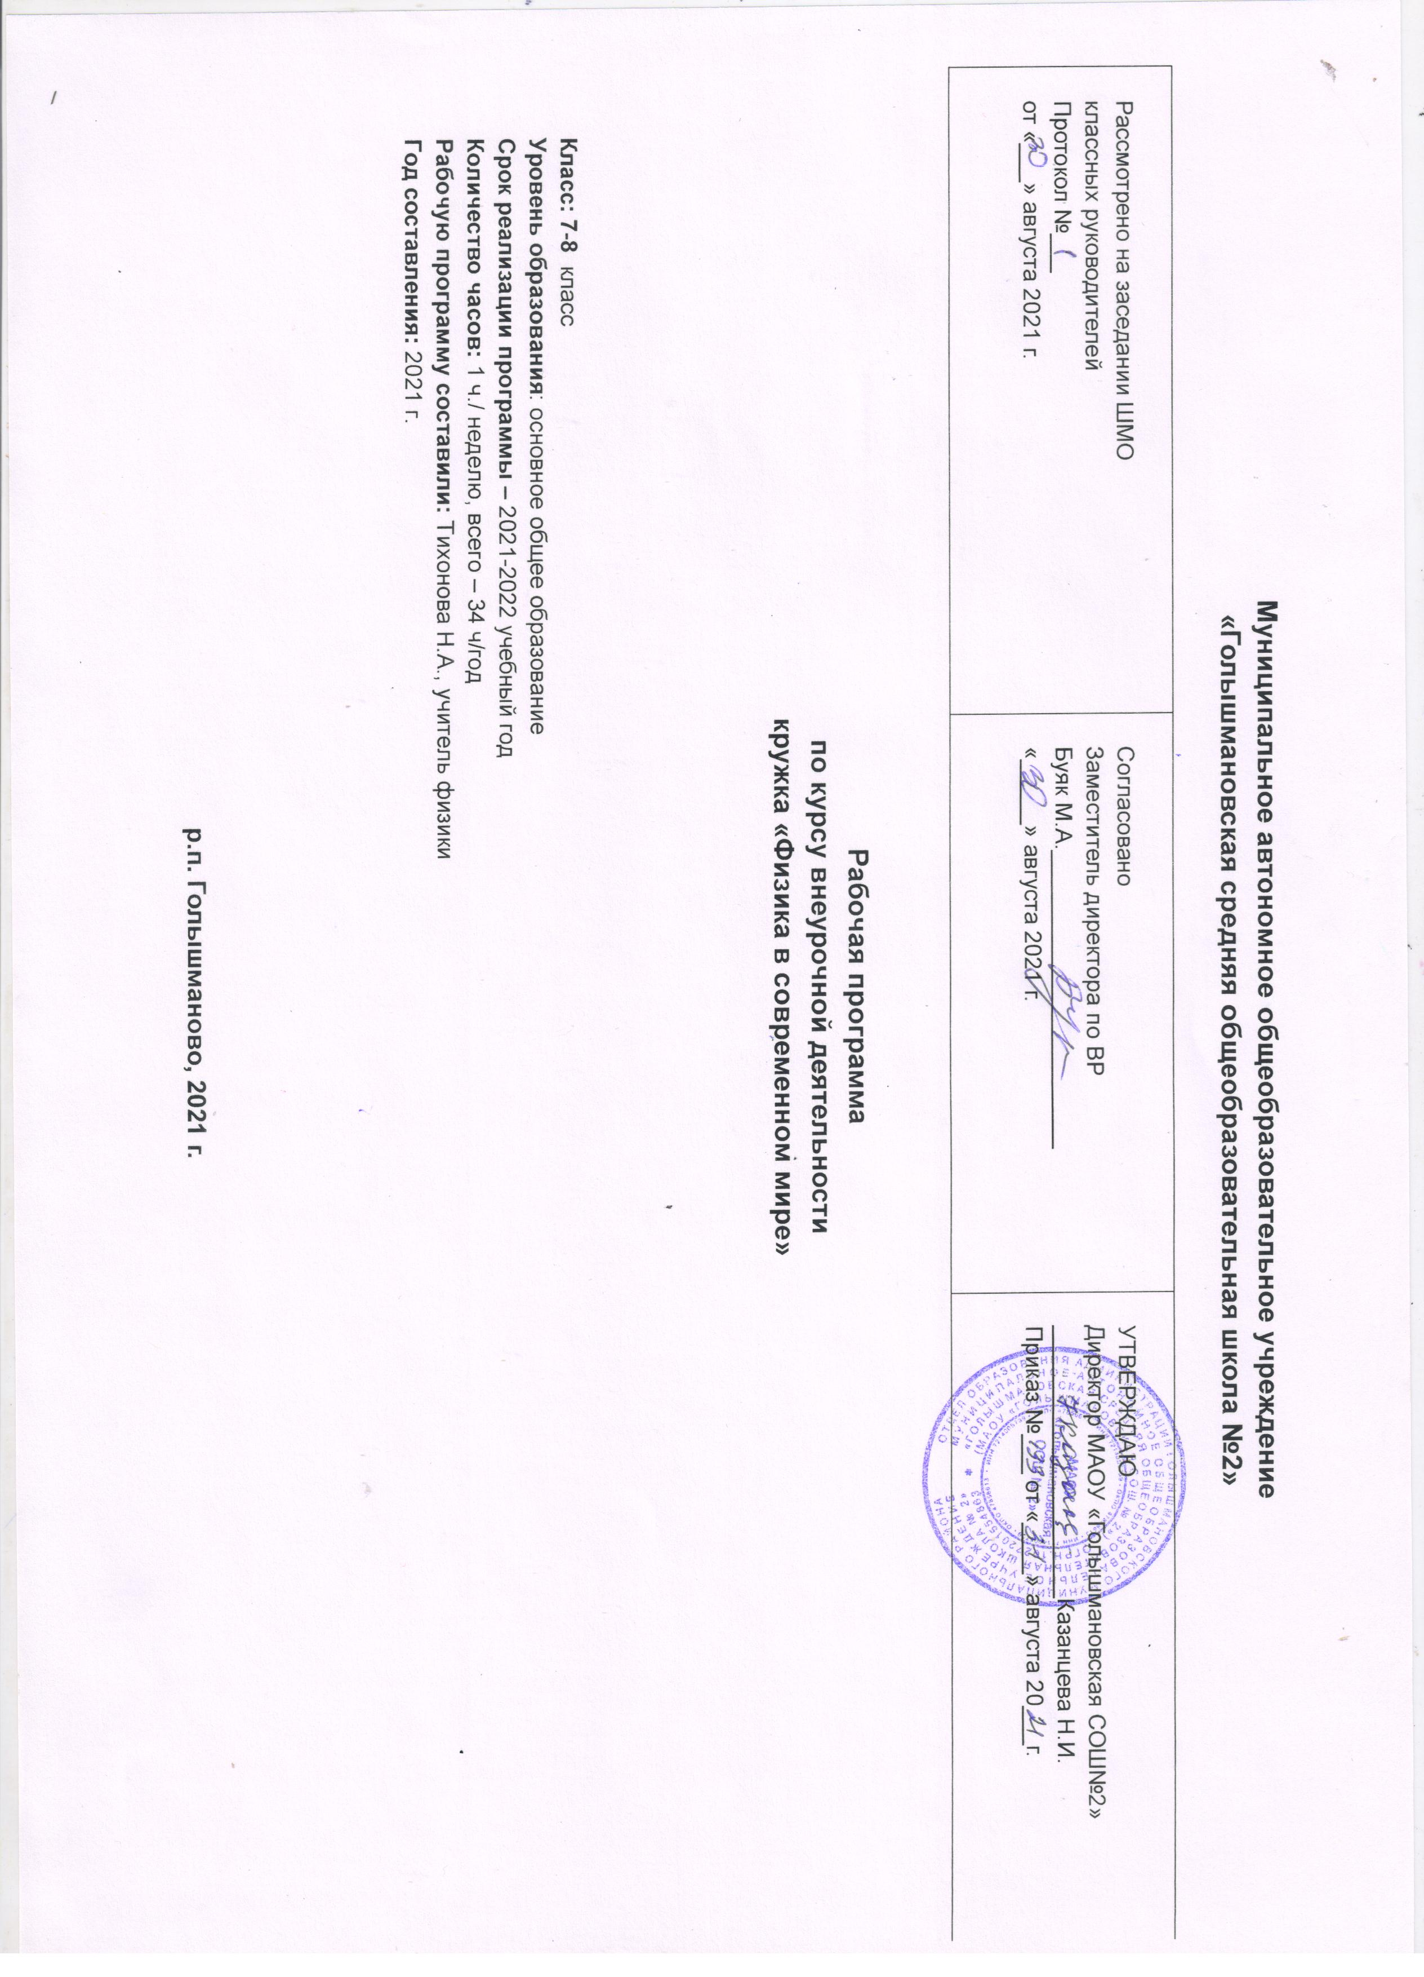

- Результаты освоения внеурочной деятельности.

Ожидаемые личностные, метапредметные и предметные результаты освоения программы .
Личностные результаты обучения:
сформированность познавательных интересов, интеллектуальных и творческих способностей учащихся;−
убежденность в возможности познания природы, в необходимости разумного использования достижений науки и технологий для дальнейшего развития человеческого общества, уважение к творцам науки и техники, отношение к физике как к элементу−
общечеловеческой культуры;
самостоятельность в приобретении новых знаний и практических умений;
мотивация образовательной деятельности школьников на основе личностно−ориентированного подхода;
формирование ценностных отношений друг к другу, к учителю, к авторам−открытий и изобретений, к результатам обучения;
приобретение положительного эмоционального отношения к окружающей−природе и самому себе как части природы, желание познавать природные объекты и явления в соответствии с жизненными потребностями и интересами;
приобретение умения ставить перед собой познавательные цели, выдвигать гипотезы, конструировать высказывания естественнонаучного характера, доказывать собственную точку зрения по обсуждаемому вопросу.
Метапредметные результаты обучения:
овладение навыками самостоятельного приобретения новых знаний, организации учебной деятельности, постановки целей, планирования, самоконтроля и оценки результатов−
своей деятельности, умениями предвидеть возможные результаты своих действий;
овладение универсальными способами деятельности на примерах использования метода научного познания при изучении явлений природы;
формирование умений воспринимать, перерабатывать и предъявлять информацию в словесной, образной, символической формах, при помощи таблиц, выделять основное содержание прочитанного текста, находить в нем ответы на поставленные вопросы и излагать их;
приобретение опыта самостоятельного поиска, анализа и отбора информации с использованием различных источников и новых информационных технологий для решения познавательных задач;
развитие монологической и диалогической речи, умения выражать свои мысли и способности выслушивать собеседника, понимать его точку зрения, признавать право другого человека на иное мнение;
освоение приемов действий в нестандартных ситуациях, овладение эвристическими методами решения проблем;
формирование умений работать в группе с выполнением различных социальных ролей, представлять и отстаивать свои взгляды и убеждения, вести дискуссию.
Общие предметные результаты обучения:
феноменологические знания о природе важнейших физических явлений окружающего мира и умение качественно объяснять причину их возникновения;
умения пользоваться методами научного познания, проводить наблюдения, планировать и выполнять эксперименты, обрабатывать результаты измерений, представлять обнаруженные закономерности в словесной форме или в виде таблиц;
научиться наблюдать природные явления, выделять существенные признаки этих явлений, делать выводы;
научиться пользоваться измерительными приборами (весы, динамометр, термометр), собирать несложные экспериментальные установки для проведения простейших опытов, представлять результаты измерений с помощью таблиц и выявлять на этой основе эмпирические закономерности;
умения применять теоретические знания по физике к объяснению природных явлений и решению простейших задач;
умения и навыки применять полученные знания для объяснения принципов действия и создания простых технических устройств, решения практических задач повседневной жизни, обеспечения безопасности своей жизни, рационального природопользования и охраны окружающей среды;

- Содержание программы
Физика и времена года (9 ч) Физика осенью (2 ч):
Какова связь между прекрасной осенней порой и физикой?
Физика - наука о природе, а в природе осенью происходят удивительные перемены. Бывает так, что еще вчера мы любовались пышной красотой "природы увяданья", голубизной неба, белой паутиной в лучах заходящего солнца, а сегодня с рассвета неожиданно заморосил дождь, подул холодный ветер, срывая с деревьев еще не отжившую листву. Ведь не зря говорят: "Осень - на дню погод восемь".
Изучение физики строится на основе опыта и наблюдений физических явлений. Осень дает прекрасную возможность пронаблюдать эти явления в естественных условиях: в поле, на даче, на огороде, у жаркой, натопленной печки, найти новые "осенние" вопросы по физике и ответы на них.
Разбор ситуаций:
а) Осенние облака.
б) Атмосферное давление осенью.
в) Зачем нужны двойные рамы в окнах? Осенью у печки.
Физика зимой (2 ч):
Физика - наука о природе. Можно ли изучать природу зимой? Конечно, можно. а) "Что такое зима?", " А почему зимой становится холодно?".
б) " Как изменится объем воды, когда плавающий в ней кусок льда растает?". в) Анкета для вещества.
г) Составление энциклопедии " Физика и зима ". Составить занимательную энциклопедию физических вопросов о зимней явлениях, описанных в научно-популярной литературе.
Физика весной (2 ч):
Весна - прекрасный и удивительный сезон года. Она длится несколько месяцев и характеризуется астрономическими, климатическими, синоптическими, или фенологическими, признаками.
а) Когда начинается весна? б) Весенняя лаборатория.
в) Весна в саду. Что значит " закрыть влагу"? "Сухой полив". г) Физические явления весной. Наблюдения за туманом
Физика летом (3 ч):
Лето - пора максимальной жизнедеятельности не только человека, но и всей природы, наибольшего подогрева земной поверхности и самых длинных дней в году. Подавляющее большинство явлений наблюдать всюду. Как разнообразен мир и каждый раз - по-своему удивителен!
а) Какой месяц лета самый жаркий? б) На рыбалке. Вода в пруду.
в) Жаркое лето и пчелы.
г) На качелях "дух захватывает".
д) Как и когда правильно срезать цветы?
е) Загадочное окно. Виден ли солнечный свет? Почему облака не падают?
Дюжина кухонных экспериментов (2 ч)
Опыты и их объяснение: "Фокус ладони", "Опорожнить стакан", "Прищепка - акробат", "Яйцо в бутылке", "Скользящий стакан", «Звучащая монета", "Щепотка соли".
"Физика в бане" (2 ч)
Зачем же любители бани с азартом мучают себя?
Почему можно сесть на нагретое дерево при определенной температуре, а на железо уже нельзя - обожжешься?
Почему нужно подбрасывать воду маленькими порциями, а не выливать на каменку сразу большую порцию?
Турнир «Житейские тесты» (1 ч)
"Праздничная" физика (2 ч)
Известно, что чувства человека оказывают большое влияние на его мышление. Оказывается, наша эмоциональная память о праздниках сохраняет также в сознании и многие приятные переживания и ситуации, которые связаны с физическими явлениями, процессами, законами. Попробуем увидеть физику явлений в праздничных ситуациях.
Флаги на ветру. Колокольный звон. Звон бокалов. Бриллиантовые украшения.
Свадьба и давление на пол. Перед зеркалом.
Праздник в парке. Салют на площади. Сколько лампочек нужно?
"Денежная" физика (2 ч)
Деньги, как средство платежа за различные товары, всем хорошо известны. Вы спросите: а причем тут физика? Деньги обычно изготовлены из бумаги, металла, т.е. из материалов, которые можно исследовать, использовать для проведения интересных опытов. В "денежной" физике бумажные купюры и монеты важны как широко распространенные и известные в повседневном обиходе предметы. Предлагаем взглянуть на деньги с этой стороны. Потребуются бумажные купюры, монеты, а также некоторые предметы домашнего обихода, которые найдутся в каждой семье.
Вода и деньги. Конфеты и деньги.
Как достать монету. "Крепкие" деньги.
Мешок с монетами не горит. Несгораемые деньги. Как упадут монеты? Изображение монеты меняется.
Физика и электричество (2 ч)
Поглаживая в темноте черную кошку сухой ладонью, можно заметить небольшие искорки, возникающие между рукой и шерстью. Что здесь происходит?
Проводя опыты с электризацией человека, его ставят на изолированную скамеечку. Почему?
Каких рыб называют живыми электростанциями? Как велико напряжение, создаваемое ими?
Почему опасно во время грозы стоять в толпе?
Молния чаще ударяет деревья с глубоко проникающими в почву корнями. Почему?
Почему птицы безнаказанно садятся на провода высоковольтной передачи? Реагируют ли животные на магнитное поле?
"Физика" человека (2 ч)
Человеческий организм и его действия так же интересны для физики, как и любые другие окружающие нас природные явления и предметы. Рассмотрим вопросы, относящиеся к физическим свойствам и особенностям человека. Их можно использовать для объяснения различных жизненных ситуаций, при обсуждении ряда проблем о человеческом организме.
Познай себя, свой организм, свое физическое тело с точки зрения физики! Какой палец сильнее? Мощность человека.
Как повернуться на стуле-вертушке? Испарение воды в организме человека.
Как человек дышит? Присесть - встать. Пульс. Физические параметры человека. Тепловые ощущения.
Каков вес тела? "Собственные размеры".
Эвристическая физика (2 ч)
Не все задания и вопросы имеют однозначные или "правильные" решения. Попробуем выполнить так называемые "открытые" задания, которые направлены не столько на поиск известных решений, сколько на ваши собственные открытия, совершаемые с помощью методов физической науки. Помогут методы, которые называются эвристическими - фантазирование, гиперболизацию (преувеличение), "вживание" в изучаемый предмет или явление, "мозговой штурм".
Данные ответы не являются единственно возможными, а иногда они оказываются и вовсе непостижимыми, противоречащими общепринятым знаниям:
Явления. Перечислите как можно больше физических явлений, которые относятся к оконному стеклу. Дайте краткие пояснения каждому случаю.
Версия. Чем и почему шум хвойного леса отличается от шума лиственного леса? Гипотеза. Опишите, что было бы, если б вдруг исчезла тяжесть на Земле, т.е все предметы существа полностью потеряли свой вес?
Конструкция. Придумайте игрушки, принцип действия которых основан на законе Паскаля. Опишите ее принцип действия. Возможен чертеж или рисунок, поясняющий устройство и применение вашей игрушки.
Эксперимент.
Закон. В физике существует понятие силы тяжести. А могла бы существовать "сила легкости"? Какие физические явления она тогда характеризовала бы? С какими другими физическими величинами она была бы связана? Составьте и обоснуйте формулу, связывающую "силу легкости" с другими величинами (возможно, с такими, которых в физике пока нет).
Теория. "Воздух колеблется" когда сквозь открытую весной форточку смотрим на улицу или когда глядим на небо над трубой горящей печи. Что же мы на самом деле видим?
Исследование. Исследуйте такое явление, как скрип. Приведите обнаруженные вами факты и дайте им теоретическое объяснение. Возможны пояснительные рисунки и схемы.
Экспериментальная физика (2 ч)
Учащимся предлагается проделать простейшие опыты и дать им объяснения. Очень важно при проведении опытов и выполнения заданий опираться не только на бытовые наблюдения явлений, но и привлекать для этого знания из школьного курса физики - понятия, величины, правила, законы, теоретические положения. Это позволит лучше усвоить их на практике сквозь призму основного физического метода - эксперимента.
Сделай и исследуй сам (6 ч)
Учащимся предлагается проделать простейшие опыты и дать им объяснения. Очень важно при проведении опытов и выполнения заданий опираться не только на бытовые наблюдения явлений, но и привлекать для этого знания из школьного курса физики - понятия, величины, правила, законы, теоретические положения. Это позволит лучше усвоить их на практике сквозь призму основного физического метода - эксперимента.

тематическое планирование

№ | Тема раздела | Тема занятия  (урока) | Количество  часов
1 | Физика и времена года | Физика зимой | 2
 |  | Физика осенью | 2
 |  | Физика весной | 2
 |  | Физика летом | 3
2 | Дюжина кухонных экспериментов | Дюжина кухонных экспериментов | 2
3 | Физика в бане | Физика в бане | 2
4 | Турнир «Житейские тесты» | Турнир «Житейские тесты» | 1
5 | "Праздничная" физика | "Праздничная" физика | 2
6 | "Денежная" физика | "Денежная" физика | 2
7 | Физика и электричество | Физика и электричество | 2
8 | Физика человека | Физика человека | 2
9 | Эвристическая физика | Эвристическая физика | 2
10 | Экспериментальная физика | Экспериментальная физика | 4
11 | Сделай и исследуй сам | Сделай и исследуй сам | 3
 |  | Защита проектов | 3
Итого |  |  | 34

Календарно – тематическое планирование.

№ | Тема раздела | Тема занятия  (урока) | Количество  часов | Дата проведения
 |  |  |  | План | Факт
1 | Физика и времена года | Физика зимой | 2 | 13.09  20.09
 |  | Физика осенью | 2 | 27.09  04.10
 |  | Физика весной | 2 | 11.10  18.10
 |  | Физика летом | 3 | 01.11  08.11  15.11
2 | Дюжина кухонных экспериментов | Дюжина кухонных экспериментов | 2 | 22.11  29.11
3 | Физика в бане | Физика в бане | 2 | 06.12  13.12
4 | Турнир «Житейские тесты» | Турнир «Житейские тесты» | 1 | 20.12
5 | "Праздничная" физика | "Праздничная" физика | 2 | 27.12
6 | "Денежная" физика | "Денежная" физика | 2
7 | Физика и электричество | Физика и электричество | 2
8 | Физика человека | Физика человека | 2
9 | Эвристическая физика | Эвристическая физика | 2
10 | Экспериментальная физика | Экспериментальная физика | 4
11 | Сделай и исследуй сам | Сделай и исследуй сам | 3
 |  | Защита проектов | 3
Итого |  |  | 34

Лист корректировки рабочей программы
курса внеурочной деятельности «Физика в современном мире»
руководителя курса внеурочной деятельности Тихоновой Н.А.

Название раздела, темы | Дата проведения по плану | Причина корректировки | Корректирующие мероприятия | Дата проведения по факту

